VENDIM

Nr.258, datë 28.4.2005

PËR KUSHTET, NORMAT DHE STANDARDET QË DUHET TË

PLOTËSOJNË BANESAT SOCIALE ME QIRA, TË CILAT BLIHEN NË TREG

Në mbështetje të nenit 100 të Kushtetutës, të nenit 8 të ligjit nr.9232, datë 13.5.2004 “Për programet sociale të strehimit të banorëve të zonave urbane” dhe të nenit 8 të ligjit nr.8652, datë 31.7.2000 “Për organizimin dhe funksionimin e qeverisjes vendore”, me propozimin e Ministrit të Rregullimit të Territorit dhe të Turizmit, Këshilli i Ministrave

VENDOSI:

1. Banesat sociale me qira, që blihen në treg, duhet të plotësojnë kushtet, normat dhe standardet e përcaktuara në këtë vendim.
2. Vlera mesatare e shprehur në lekë/m² sipërfaqe ndërtimi e banesave në treg në një bashki, të jetë më e vogël se kostoja e ndërtimit të një banese nga sektori publik, e shprehur në lekë/m² sipërfaqe ndërtimi.
3. Brenda muajit gusht të çdo viti, me vendim të këshillit bashkiak, miratohen:
- kostoja mesatare e ndërtimit të banesave, e shprehur në lekë/m² sipërfaqe ndërtimi;
- vlerat mesatare të shitblerjes së banesave tip në tregun e lirë, të shprehura në lekë/m²
4. Në banesa tip përfshihen ato apartamente, ku struktura dhe sipërfaqja e banimit është brenda normave të strehimit në fuqi.
5. Vlerat mesatare të shitblerjes së banesave tip në tregun e lirë përcaktohen nga këshilli bashkiak, në bazë të vëzhgimeve të shitblerjeve të banesave në tregun e lirë të vitit pararendës dhe metodologjisë së miratuar me udhëzim të Ministrit të Rregullimit të Territorit dhe të Turizmit.
6. Vlerat mesatare të shitblerjes së banesave tip në tregun e lirë, sipas strukturave të apartamenteve, të shprehura në lekë, të përdoren si kufi maksimal për blerjen e banesave në treg.

7. Kostoja mesatare e ndërtimit, brenda juridiksionit territorial të bashkisë, të llogaritet sipas metodologjisë dhe brenda kufijve të miratuar me udhëzim të Ministrit të Rregullimit të Territorit dhe të Turizmit dhe në bazë të të dhënave e çmimeve të tregut të vitit pararendës.
8. Këshilli bashkiak, një vit para miratimit të kostos mesatare të ndërtimit të banesave dhe vlerave mesatare të shitblerjes së banesave tip në tregun e lirë, mund t’i kërkojë Entit Kombëtar të Banesave të nxjerrë koston mesatare dhe vlerat e tregut, kundrejt çmimit që miraton këshilli drejtues i Entit. Vlerat e kërkuara i dërgohen zyrës së strehimit në bashki, një muaj para miratimit të tyre nga këshilli bashkiak.
9. Banesa, që blihet në treg, duhet të plotësojë standardet sipas normave të projektimit në fuqi për hidroizolimin, termoizolimin, ndriçimin, ajrimin, lagështinë, lartësinë dhe elementet e planimetrisë tip.
10. Banesat sociale me qira, që do të përdoren për të strehuar familje, në përbërje të së cilës është një person me aftësi të kufizuara, përshtaten nga enti menaxhues për krijimin e lehtësirave për lëvizjen, komunikimin dhe shmangien e pengesave arkitektonike, sipas normave në fuqi.
11. Banesat, që blihen në treg për t’u përdorur si banesë sociale me qira, inspektohen nga specialistë të licencuar në fushën e ndërtimit, të cilët për çdo inspektim plotësojnë formularin, që i bashkëlidhet këtij vendimi.
12. Banesa mund të blihet në treg edhe në rastet kur nga inspektimi rezulton se ajo nuk plotëson njërin nga kushtet e përcaktuara në pikat 9 e 10 të këtij vendimi. Në këtë rast, vlera e shërbimit, që do të kryhet për përshtatjen dhe riparimin e difekteve, plus vlerën e ofruar nga shitësi, nuk duhet të kalojë vlerën mesatare të shitblerjes së banesës, të miratuar nga këshilli bashkiak, sipas pikës 3 të këtij vendimi, e cila i shtohet masës së qirasë që duhet të paguajë qytetari. Masa e qirasë nuk duhet të kalojë kufijtë e përcaktuar në nenin 11 të ligjit nr.9232, datë 13.5.2004.
13. Banesa, që blihet në treg, duhet të jetë e lirë nga barra hipotekore ose nga detyrime të tjera kontraktuale dhe regjistrohet në zyrën e regjistrimit të pasurive të paluajtshme në emër të bashkisë.
14. Ngarkohen Ministria e Rregullimit të Territorit dhe e Turizmit dhe organet e qeverisjes vendore për zbatimin e këtij vendimi.
Ky vendim hyn në fuqi pas botimit në Fletoren Zyrtare.

KRYEMINISTRI
Fatos Nano

FORMULAR TIP INSPEKTIMI

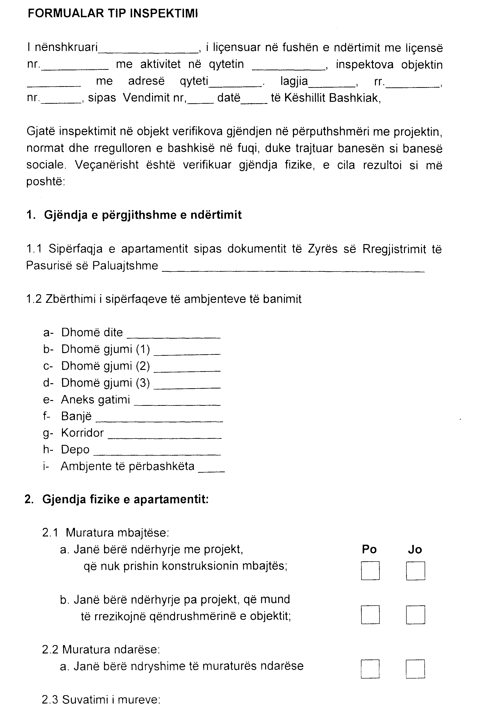

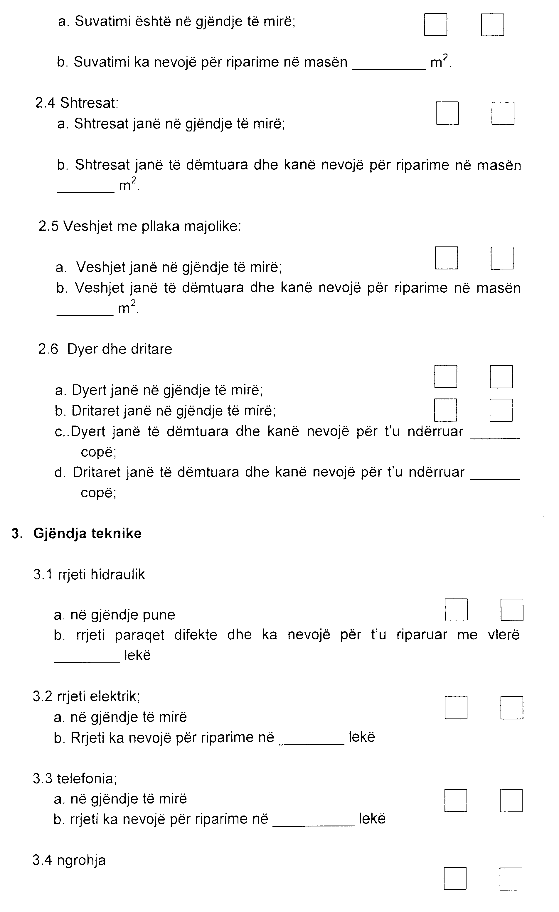

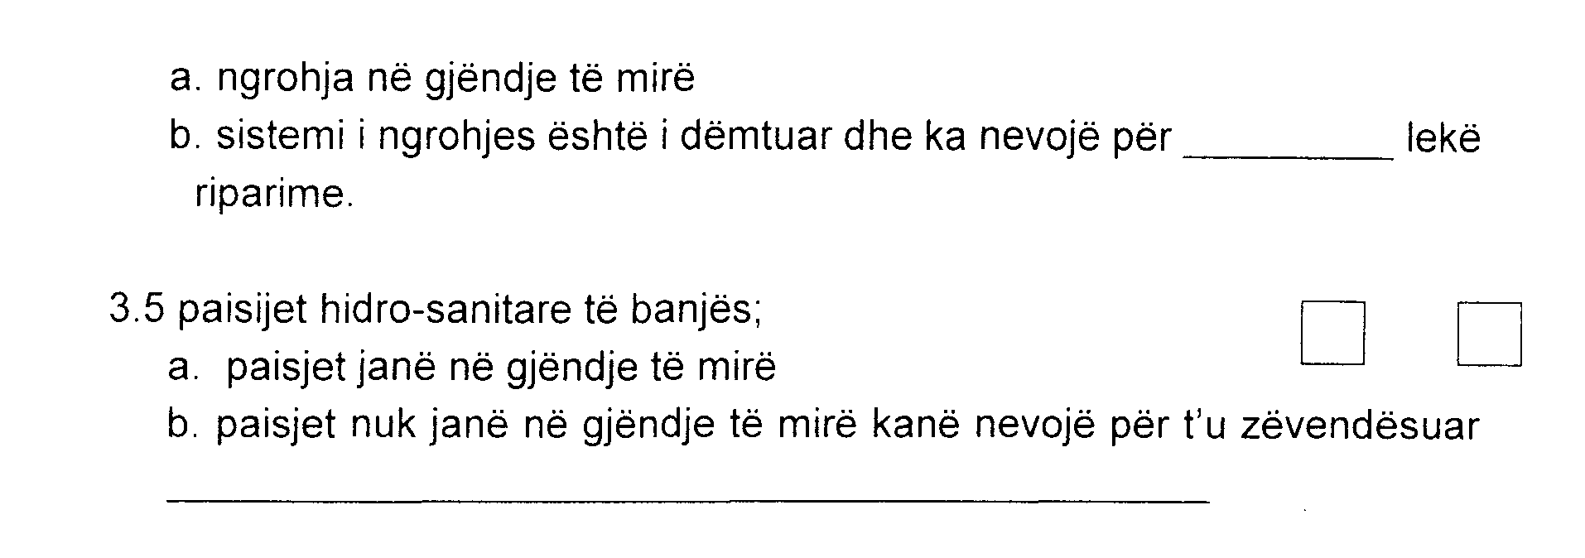

Shënim: Formulari i inspektimit, të shoqëruar me relacionin teknik dhe ekonomik sipas zërave të formularit dhe konkluzioneve të inspektimit.

